- ¿Cuántas unidades base tiene el Sistema Internacional?
A | B | C | D | E
3 | 5 | 7 | 9 | 11

- Un litro de agua tiene un volumen de:
A | B | C | D | E
$$1 m^{3}$$ | 1 qt | $$1000 {cm}^{3}$$ | $${10}^{4}{mm}^{3}$$ | $${10}^{-1}m^{3}$$

- Ambos lados de una ecuación son iguales en:
A | B | C | D | E
Valor numérico | Unidades | Dimensiones | Todo lo anterior | Unidades y dimensiones

- Usted tiene una cantidad de agua y quiere expresarla en unidades de volumen que den el número más grande ¿Qué unidades debería utilizar?
A | B | C | D | E
$${pulg}^{3}$$ | $$mL$$ | $$μL$$ | $${cm}^{3}$$ | $$dL$$

- ¿Cuál de los siguientes números tiene cuatro cifras significativas?
A | B | C | D | E
$$140.05$$ | $$276.02$$ | 0.0004006 | 0.073004 | 1000.0

- En los cálculos de orden de magnitud, usted debería:
A | B | C | D | E
Poner mucha atención en las cifras significativas | Trabajar principalmente con el sistema inglés. | Obtener los resultados dentro de un factor de 100. | Expresar la cantidad a la potencia de 10 más cercana al valor real. | Expresar las cantidades en notación científica.

- Un último paso importante al resolver problemas, antes de informar la respuesta es:
A | B | C | D | E
Guardar los cálculos. | Leer otra vez el problema. | Ver si la respuesta es razonable. | Cotejar los resultados con otro estudiante. | Hacer un análisis de unidades.

- Una cantidad vectorial tiene:
A | B | C | D | E
Magnitud | Dirección | Sentido | Magnitud y Dirección | Magnitud, dirección y sentido.

- Un objeto acelera uniformemente desde el reposo durante t segundos. La rapidez media del objeto en este intervalo de tiempo es:

A | B | C | D | E
$$\frac{1}{2}at$$ | $$\frac{1}{2}at^{2}$$ | $$2at$$ | $$2at^{2}$$ | $$\frac{d_{t}}{t}$$

- Un objeto se lanza verticalmente hacia arriba. ¿Cuál de estas afirmaciones es cierta?
A | B | C | D | E
Su velocidad cambia de manera no uniforme. | Su altura máxima es independiente de la velocidad inicial. | Su tiempo de ascenso es un poco mayor que su tiempo de descenso. | La rapidez al volver a su punto de partida es igual a su rapidez inicial. | La aceleración es cero en su punto más alto.

- Un objeto que se suelta en caída libre:
A | B | C | D | E
Cae 9.8 m cada segundo | Cae 9.8 m durante el primer segundo | Tiene un incremento de velocidad de 9.8 m/s cada segundo. | Tiene un incremento de aceleración de 9.8 m/s² cada segundo. | Cae con una velocidad constante de 9.8 m/s.

- En la Figura se Muestran los Gráficos Aceleración - Tiempo de Cinco Móviles Distintos. Los ejes están en la Misma escala. ¿Cuál de los Objetos tiene mayor Cambio de Rapidez en el Intervalo Mostrado?
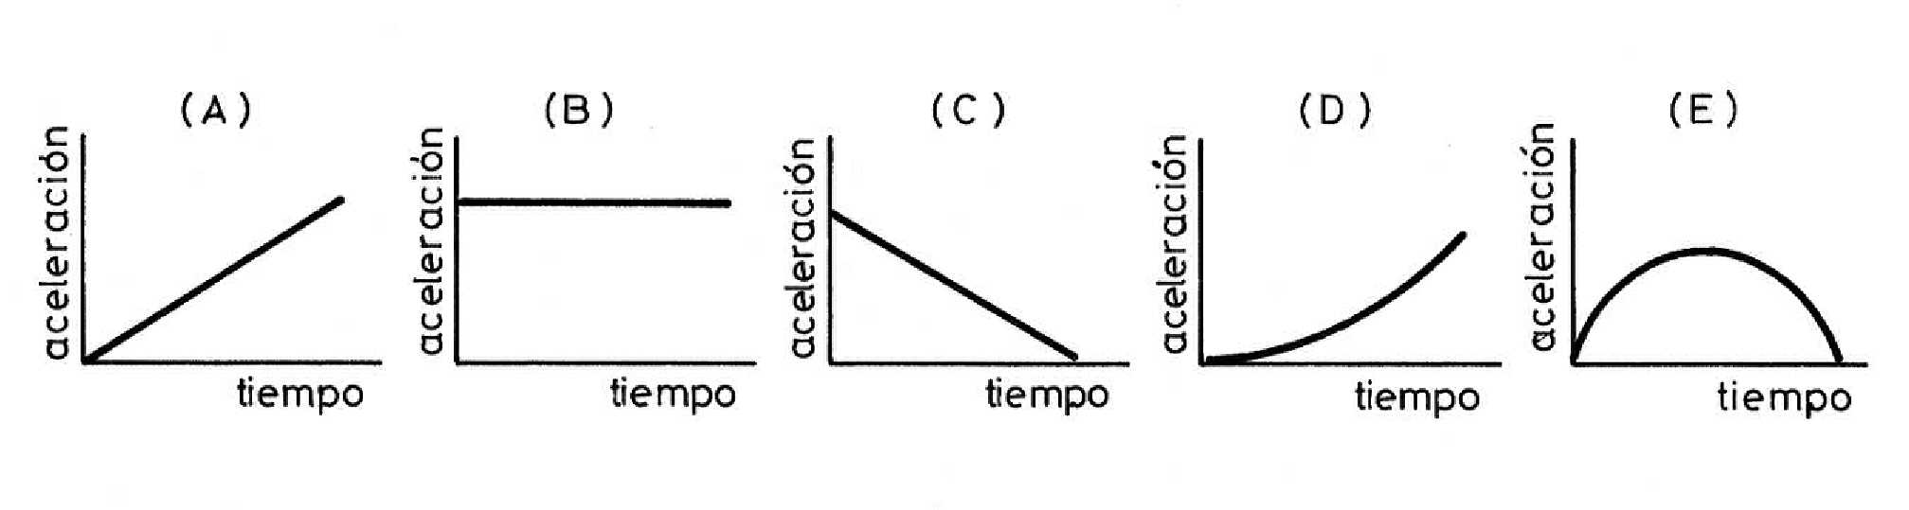
A | B | C | D | E

- La aceleración puede ser el resultado de:
A | B | C | D | E
Un incremento en la rapidez | Una disminución de la rapidez | Un cambio en la dirección | A, B y C. | Una fuerza neta cero.

- Un carro se está moviendo en línea recta en una autopista. Primero, recorre una distancia de 3d a una velocidad constante de v, luego recorre una distancia de 2d a una velocidad constante de 2v, finalmente recorre una distancia d a una velocidad constante de 3v. ¿Cuál es la magnitud de la velocidad media del carro durante todo el viaje?
A | B | C | D | E
2V | 7V/6 | 18V/13 | 4V/5 | 4V/7

- Dos personas corren en una pista recta. Uno mantiene una rapidez constante de 4 m/s. El otro, que es más rápido, arranca 6 segundos después que el primero y lo alcanza 20 segundos después. ¿Cuál fue la rapidez media del corredor más rápido desde el instante que partió hasta que alcanzó al otro corredor?
a | b | c | d | e
4 m/s | 4.6 m/s | 4.8 m/s | 5 m/s | 5.2 m/s

